[Tisková zpráva]
Hommage à Sutnar – Evropa, kultura

Druhé zastavení putovní výstavy plakátové tvorby studentů čtyř evropských uměleckých škol. Výstava byla v květnu 2015 k vidění na Fakultě designu a umění Ladislava Sutnara ZČU.

Vernisáž: čtvrtek 4. června 2015 v 17.00 hodin
Místo konání: foyer Nové scény Divadla J. K. Tyla, Palackého nám. 30
Termín: 5. 6. – 28. 6. 2015
Výstavu pořádá: Fakulta designu a umění Ladislava Sutnara ZČU
ve spolupráci s Divadlem J. K. Tyla v Plzni, Fakultou umění a designu Jana Evangelisty Purkyně v Ústí nad Labem a za podpory Evropského hlavního města kultury Plzeň 2015.
Putovní výstava bude následně k vidění v Regensburgu, ve Varšavě, Bratislavě a dalších nejen evropských městech. Monumentální verze výstavy bude v září – listopadu 2015 k vidění v Praze na letišti Václava Havla.

Projekt nesoucí název Hommage à Sutnar - Evropa, kultura je součástí rozsáhlého projektu Návrat Ladislava Sutnara, který Fakulta designu a umění Ladislava Sutnara ZČU realizuje za významné podpory Evropského hlavního města kultury Plzeň 2015, do jehož programu projekt spadá.
Již od roku 1985, kdy vznikl, je cílem projektu Evropské hlavní město kultury přispět ke sblížení evropských národů. Města nesoucí tento prestižní titul tak každoročně prezentují a propagují kulturní dědictví svých zemí. Stejně tak Plzeň, která je Evropským hlavním městem kultury pro rok 2015, nabízí mimořádně rozsáhlou prezentaci kulturních projektů a aktivit. Jednou z ikon plzeňského programu je přitom i slavný rodák a významná osobnost světového designu Ladislav Sutnar, který byl až do svého odchodu do USA v roce 1939 jedním z předních designérů v Evropě.
„V projektu Hommage à Sutnar - Evropa, kultura jsme propojili tato dvě témata. Můj projekt Hommage à Sutnar jsme spojili s projektem prof. Míška Evropa/kultura. Studenti z evropských vysokých škol tak konfrontují své umění designérské i své světonázorové postoje a zároveň vyzdvihují odkaz umělce, jehož dílo v Evropě znovu objevujeme - typografa, grafického designéra, tvůrce plakátů, teoretika, pedagoga a člověka, který věřil, že umění a design mají moc lidstvo a svět proměňovat, dělat lepším, kultivovat,“ říká Josef Mištera, děkan Fakulty designu
a umění Ladislava Sutnara a jeden z vedoucích pedagogů projektu, do kterého se zapojily čtyři evropské vysoké umělecké školy.

„Po Jiřím Trnkovi, prvním ze slavných Plzeňanů připomínaném dvěma velkými výstavami, se nyní Plzeň jako Evropské hlavní město kultury stává městem Sutnarovým. Jeho odkaz tvoří důležitou součást kulturního dědictví Plzně a jako inspirace může podnítit další generaci umělců, kteří zde tvoří a pomáhají vtisknout Plzni novou značku kulturní metropole,“ uvádí programový ředitel Plzně 2015 Jiří Sulženko.
Zároveň se projekt dotýká hodnot, které po celá staletí formovaly tvář Evropy. Tyto hodnoty jsou tím, co současnou Evropu spojuje a zároveň vytváří prostor pro bohatství kultur, poznání a vzdělanosti.
„Je nutné se zastavit v každodenním shonu a uvědomit si, že kultura je nositelem nejen klasických významů, mezi které patří výtvarné umění, architektura, literatura, hudba nebo dramatická tvorba, včetně vzdělání, ale je součástí našeho chování a komplexu hodnot, které lidská společnost vytváří,” doplňuje prof. Karel Míšek z Fakulty umění a design Univerzity Jana Evangelisty Purkyně v Ústí nad Labem.

„Studenti ze tří různých zemí dostali během společných workshopů excelentně vedených prof. Karlem Míškem ve spolupráci s pedagogy zúčastněných fakult, při kterých vzniklo téměř 150 plakátů na dané téma, příležitost k vzájemnému dialogu a společné tvorbě. Nyní mohou prostřednictvím série výstav a prezentací do tohoto tolik potřebného dialogu zapojit i širokou veřejnost,” uzavírá děkan plzeňské fakulty Josef Mištera.

Zapojené univerzity:
Fakulta designu a umění Ladislava Sutnara Západočeské univerzity v Plzni,
Fakulta umění a designu Univerzity J. E. Purkyně v Ústí nad Labem
Akademie výtvarných umění ve Varšavě
Akademie výtvarných umění v Bratislavě

Soubor plakátů na téma Hommage à Sutnar - Evropa, kultura, který byl v květnu k vidění v budově Fakulty designu a umění Ladislava Sutnara ZČU, bude v první fázi postupně vystaven ještě na následujících místech, poté ho čekají další výstavní prostory nejen v Evropě.
Regensburg / Německo – srpen – říjen 2015
Praha / ČR – Letiště Václava Havla, Terminál II (září – listopad 2015) –monumentální verze výstavy
Varšava / PL – Akademie výtvarných umění
Bratislava / SR – Muzeum designu

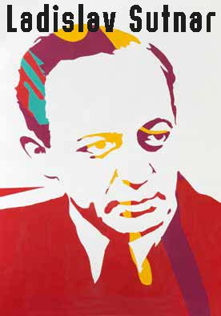
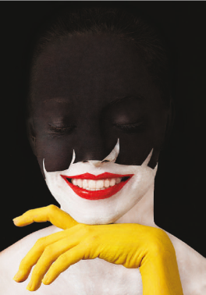

Autor: Barbora Maxová, FUD UJEP Autor: Ondřej Němeček, FDULS ZČU

